HACCP管理者資格・更新資格説明会（教育機関対象）申込書

下記必要事項を記入の上、8月9日（金）までに、HACCP事務局（haccpjfp@nodai.ac.jp）へ、件名「説明会申込」として、メールで事前申込み下さい。

ご所属 | お名前 | 連絡先メールアドレス

開催日時：令和元年8月16日（金）午後3時～4時30分 開催場所：東京工業大学 田町キャンパス
キャンパスイノベーションセンター ４階ラウンジ
〒108-0023 東京都港区芝浦3-3-6

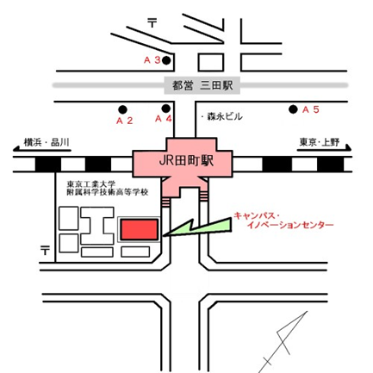

・JR田町駅下車徒歩2分
・都営地下鉄浅草線、三田線 三田駅下車徒歩5分

